【教案規劃】
週次 | 單元課程  名稱 | 教學主軸 | 教學流程
一  ~  二 | 福爾摩斯上法庭之化學鑑識  （血液辨識-血跡的檢測） | 認識鑑識科學：  1.鑑識科學的功能與解題策略對結果的影響  2.證據的蒐集與犯罪三面理論的連結 | 1.介紹鑑識科學及其刑事案件中扮演的角色  ※鑑識科學的功能：  （1）尋找證據  （2）強化證據的可信度  （3）削弱或降低某些證據能力（推翻假設）  2.解題方法與擬訂策略的原則-論理法則與經驗法則的交互應用與思辯  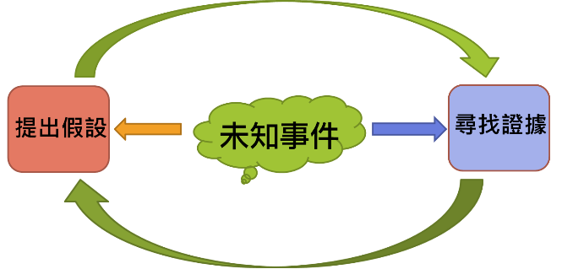  3.破案與冤案可能的成因與變因  （1）蒐證推理能力與背景知識能力  （2）「不注意視盲」（inattentional blindness）：因為意料不到而產生視而不見的效應。  （3）認知的自我強化:透過蒐集或解讀證據的方式，來強化自己既存的立場。於是想法會因為不斷的循環強化自己的情緒與立場，讓自己的確信更顯堅定。』  4.影片欣賞（推理探案-消失無蹤）-科學辦案與犯罪三面理論的成功連結  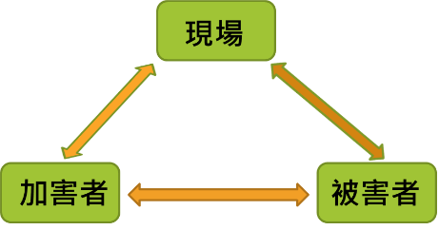  例一:如若在刑案現場發現血跡，透過檢驗出為被害人所屬，則可以根據其噴濺型態，判定兇手當時的做案情形。  例二:現場採集的毛髮、指紋，透過檢驗出為非被害人所屬，透過嫌疑人的檢體紀錄篩檢，可初步縮小加害人的身分。  5.討論-針對影片中蒐證、假設與推理過程提問討論
 |  | 血液檢測原理與操作：  1.還原態酚酞試劑檢測法的原理與檢測方法  2.魯米諾試劑檢測法的原理與檢測方法  3.分辨人血 | 1.影片中鑑識人員檢測血液的畫面作為引起動機  2.介紹「還原態酚酞試劑檢測法」與「魯米諾試劑檢測法」的化學原理與示範操作方法  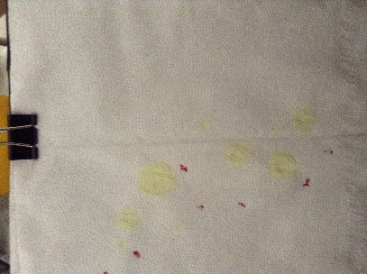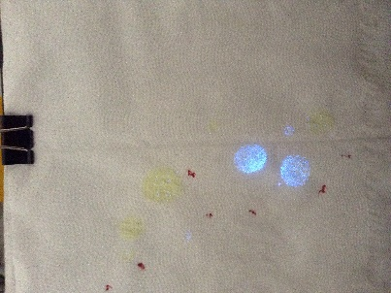  3.動手操作（測試液檢測）:  黃血鹽 赤血鹽 墨水 （紅/藍） 血液  KM試劑  檢測  魯米諾試劑  檢測  4.介紹單株抗體（抗人血紅蛋白抗體，anti-human-hemoglobin antibodies）  5.分組完成任務（檢體檢測）：每一組一塊染有疑似血跡的深色布（上面有六個污漬分別為醬油、番茄醬、紅墨水、藍墨水、人血及雞血），請同學分辨何者為真正的血跡？能否進一步分辨何者為雞血？何者為人血？  